上元中学等五校2015届九年级上学期第二次学情调研
语文试题
一
1.根据课文原句填空。（10分）
① ▲ ，西北望，射天狼。 （苏轼《江城子 密州出猎》）
②了却君王天下事， ▲ 。（辛弃疾《破阵子·为陈同甫赋壮词以寄之》）
③风住尘香花已尽， ▲ 。 （李清照《武陵春》）
④ ▲ ，只有香如故。 （陆游《卜算子 咏梅》）
⑤疑怪昨宵春梦好， ▲ ，笑从双脸生。 （晏殊《破阵子》）
⑥ ▲ ，有暗香盈袖。 （李清照《醉花阴》）
⑦过尽千帆皆不是, ▲ 。 （温庭筠《望江南》）
⑧ ▲ ，出则无敌国外患者，国恒亡。（孟子《生于忧患死于安乐》）
⑨ ▲ ，日高人渴漫思茶。 （苏轼《浣溪沙》）
⑩最近，日本右翼势力又掀起了一股否认和篡改历史、歪曲事实真相的歪风。所谓“ ▲ ， ▲ ”（ 用《〈孟子〉二章》名句填空），任何篡改和掩盖历史真相、逃避历史责任的企图，最终只能是搬起石头砸自己的脚。
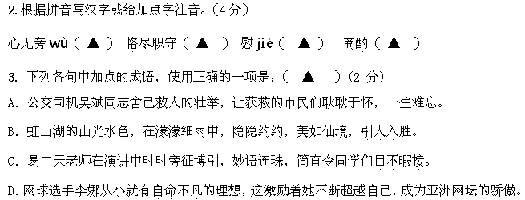4. 下面是摘自网络的一段文字，根据要求完成题目。（4分）
杜甫是家家户户都知道的诗圣，近日来却有两百余幅关于他的涂鸦图片在微博上疯传。在这些对语文课本插图的“再创作”中，杜甫时而手扛机枪，时而身骑白马，时而脚踏摩托□不过，恶搞应该是有底线的。印度人不会不恶搞泰戈尔，希腊人不会不恶搞柏拉图，而杜甫却没有得到国人应有的尊重。“杜甫很忙”的现象应该引起我们的思考和反省。
(1)请用合适的成语替换加点的文字 ▲ 。（1分）
(2)“□”中应加上的标点是 ▲ 。（1分）
(3)根据上下文，修改画线的句子，使之符合文意。（2分）
▲_____________________
5．请参加以”开展书法教育，弘扬民族文化”为主题的语文综合性学习活动。（8分）
(1)【汉字书写】根据楷书笔画横平竖直，字形方正秀美的特点，在下面的田字格中抄写以下诗句。（2分）(含标点符号)
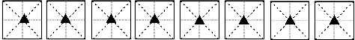
诗句：千里冰封，万里雪飘。

（2）【书家故事】根据文段提供的有关信息，补写下面的句子（2分）
①有位道士养了好多美丽的鹅，王羲之看后非常喜欢，想全部买走。道士说，“只要你为我写《道德经》．我就把所有的鹅赠送给你。”王羲之欣然提笔，得鹅高兴而归。王羲之就是这样的任性率真啊！
②集市中，王羲之见一老妇人卖竹扇，买的人很少，他就在每一把扇子上题写了五个字。然后对老妇人说：“您只要说这是王右军的书法，每把扇子可要价一百钱。”果然，人们竞相购买。他的书法就是这样被世人珍重。
求鹅写经， ▲ ； __ ▲ ，其字为世所重。
(3)【名作欣赏】欣赏颜体书法，结合相关评价，简要归纳颜体书法的特点。（2分）
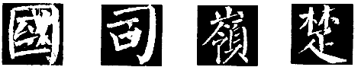
相关评价：金刚怒目，壮士挥拳。
特点： ▲ 。
(4)【文化传承】关于开展书法教育问题，个别学生认为这样做会增加课业负担。如果你要说服他，你该怎么说？（2分）
▲

二（42分）
（一）阅读下面古诗，完成第6-7题。（5分）
春泛若耶溪①
唐·綦毋潜
幽意无断绝，此去随所偶。晚风吹行舟，花路入溪口。
际夜转西壑，隔山望南斗②。潭烟飞溶溶，林月低向后。
生事且弥漫③，愿为持竿叟。
【注释】①若耶溪，相传为西施浣纱处。作者綦( qí)毋潜，江西赣州人，其诗喜写山林，此诗为诗人归隐后的作品。 ②南斗：指天空中的南天斗宿。 ③生事且弥漫：人生世事如溪水边弥漫的烟雾。
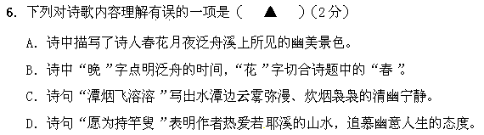
7．下列对诗歌的赏析不正确的一项是（ ▲ ）（3分）
A．诗句“此去随所偶”与《与朱元思书》中的“从流飘荡，任意东西”有异曲同工之妙，流露出诗人随遇而安的闲适心情。
B．“际夜转西壑，隔山望南斗”一联运用对偶修辞，写出泛舟时时间的推移和景致的转换。
C．全诗紧扣“泛”字进行景物描写，移步换景，富有动势。
D．这首诗风格清幽激越，语言清新自然，浑然天成，体现出一种兴味深长的意境。
（二）阅读下列文言文，完成8～11题。（10分）
孔子见罗雀者^{①}，所得皆黄口^{②}小雀。夫子问之曰：“大雀独不得，何也？”罗者曰：“大雀善惊而难得，黄口贪食而易得。黄口从大雀，则不得；大雀从黄口，亦可得。”孔子顾谓弟子曰：“善惊以远害，贪食而忘患，自其心矣，而以所从为祸福，故君子从。以长者之虑则有全身之阶，随小者之戆^{③}而有危亡之败^{④}也。”
[注]①罗雀者：张网捕鸟的人。②黄口：雏鸟的嘴为黄色。后又借指雏鸟。③戆(zhuàng)：愚。 ④败:祸乱,祸害。
8.解释文段中加点的字词。（2分）
顾( ) 全身( )
9.下列各组中加点的字意义与用法相同的一组是( )(3分)
A.大雀善惊而难得/人不知而不愠
B.而以所从为祸福/以中有足乐者
C.故君子慎其所从/其真无马邪
D.以长者之虑则有全身之阶/辍耕之垄上
10.把下面的句子翻译成现代汉语。（3分）
善惊以远害，贪食而忘患，自其心矣

11.文段中孔子对弟子有怎样的劝诫？这使我们想起了诸葛亮在《出师表》中对刘禅提出的哪一条建议？（2分）

（三）阅读选文，完成12～16题。（13分）
让人，乃众妙之门
①沈从文先生的墓碑后面有这样的碑文：“不折不从，星斗其文，亦慈亦让，赤子其人。”每句最后一字巧妙地组成了“从文让人”。让人，可以说是沈从文性格的一个重要方面。让人，让他得享八十有六的高寿，让他由作家转为学者，成就大事业，享誉中外。可见，让人，是人生得以发展的重要途径。
②让人，并不是懦弱，而是一种涵养，一种胆识。“让人非我弱，弱者不让人。”历史上成就大事业的人，哪个不具备这样的品格？“将相和”的故事流传甚广。蔺相如不想和廉颇争地位，路上遇到廉老将军就一而再、再而三地避让。这种豁达大度，不正体现了蔺相如以国家利益为重的崇高品德吗？因他的这种美德，才有后来廉颇老将军的“负荆请罪”，从而留下了一段千古佳话。
③让人，可以使人与人之间的关系更加和谐。海纳百川，有容乃大。有容人之量，有让人之心，才有和睦，才有和谐。当今著名词作家乔羽，偕夫人佟琦做客央视《夫妻剧场》，主持人问：“二老相濡以沫，白头偕老，有什么秘诀吗？”乔老答：“一个字，忍。”夫人佟琦抢答：“我是四个字，一忍再忍。”诙谐中尽显相处之道。
④让人，对事业的发展也有极大的帮助。人在事业上很难一帆风顺，有时甚至会陷入绝境。如果宁折不弯，不退不让。事业很可能会就此终结。而让人，则会让你的人生之树在即将枯萎的时候焕发新的生机。沈从文先生由于众所周知的原因，不能再继续写他钟爱的小说散文，几被世人遗忘。但他以大度的襟怀，超人的毅力，忍了，让了，既不悲观，也未消沉，而是将自己的智慧和才华，用到了中国古代服饰研究上。不哀不伤，潜心学术，写出皇皇巨著《中国服饰史》，叉一次为世人刮目相看。
⑤可是真正做到让人并不容易。首先，你要摆正自己的位置。上至王侯将相，下至贩夫走卒，都要认识到自己是芸芸众生中的一员。否则，总把自己当成世界的中心，遇到别人冒犯，当然不容易大度起来。此外，想要做到让人，最好还要有点幽默细胞。生活中遇到不顺，谁心里都不会舒服。这时候不妨自我解嘲一下，心情有时就好多了。
⑥让人，乃众妙之门。生活中多一些让人，我们的心灵会多一些阳光，事业也会多几分顺利。不信，你试试！
（选自《思维与智慧》，有删改）
12．下列对本文中心论点的表述正确的一项是（ ▲ ）（2分）
A．让人，乃众妙之门。 B．让人，让沈从文成就大事业，享誉中外。
C．让人，是人生得以发展的重要途径。 D．让人，并不是懦弱。
13．选文第②段中加点的“这种美德”具体指什么？（2分）
▲
14．选文第④段画线句子运用了什么论证方法？有什么作用？（3分）
▲
15.选文最后一段有什么作用？（3分）

16．下面给出的三个论据，有一个不能证明第②段的观点，请指出并说明理由。（3分）
（1）是可忍，孰不可忍？
（2）君子忍人所不能忍，容人所不能容。
（3）韩信曾甘受市井屠夫的胯下之辱，后来成为一代名将。
▲
（四）阅读选文，完成17~21题（14分）
大 风 · 莫言
我家后面有一条弯弯曲曲的胶河，沿着高高的河堤向东北方向走七里左右路，就到了一片方圆数千亩的荒草甸子。每年夏天，爷爷都去那儿割草，我爷爷的镰刀磨得快，割草技术高，割下来的草干净，不拖泥带水。
最早跟爷爷去荒草甸子割草，是刚过了七岁生日不久的一天。堤顶是一条灰白的小路， 路的两边长满野草，行人的脚压迫得它们很瑟缩，但依然是生气勃勃的。爷爷的步子轻悄悄的，走得不紧不慢，听不到脚步声。田野里丝线流苏般的玉米缨儿，刀剑般的玉米叶儿，刚秀出的高粱穗儿，很结实的谷子尾巴，都在雾中时隐时现。河堤上的绿草叶儿上挂着亮晶晶 的露水珠儿，微微颤抖着，对我打着招呼。
田野里很寂静，爷爷漫不经心地哼起歌子来：
一匹马踏破了铁甲连环
一杆枪杀败了天下好汉
一碗酒消解了三代的冤情
一文钱难住了盖世的英雄……
坦荡荡的旷野上缓慢地爬行着爷爷悲壮苍凉的歌声。听着歌声，我感到陡然间长大了不少，童年似乎就消逝在这条灰白的镶着野草的河堤上。
他带着我善找老茅草，老茅草含水少，干得陡，牲口也爱吃。爷爷提着一把大镰刀，我提着一柄小镰刀，在一片茅草前蹲下来。“看我怎么割。”爷爷示范给我看。他并不认真教我，比画了几下子就低头割他的草去了。他割草的姿势很美，动作富有节奏。我试着割了几下，很累，厌烦了，扔下镰刀，追鸟捉蚂蚱去了。
不知何时，无上布满了大块的黑云。
我帮着爷爷把草装上车，小车像座小山包一样。大堤弯弯曲曲，刚走出里把路，黑云就把太阳完全遮住了。天地之间没有了界限，我竟然感到一种莫名的恐惧。回头看爷爷，爷爷的脸木木的，一点表情也没有。
河堤下的庄稼叶子忽然动了起来，但没有声音。河里也有平滑的波浪涌起，同样没有声音。很高很远的地方似乎传来了世上没有的声音，天地之间变成紫色，还有扑鼻的干草气息、野蒿子的苦味和野菊花幽幽的香气。
在我们的前方，出现了一个黑色的，顶天立地的圆柱，圆柱飞速旋转着，向我们逼过来，紧接着传来沉闷如雷鸣的呼噜声。
“爷爷，那是什么？”
“风。”
爷爷淡淡地说，“使劲拉车吧，孩子。”说着，他弯下了腰。
我们钻进了风里，听不到什么声音，只感到有两个大巴掌在使劲扇着耳门子，鼓膜嗡嗡地响。堤下的庄稼像接到命令的士兵，一齐倒伏下去。
爷爷双手攥着车把，脊背绷得像一张弓。他的双腿像钉子一样钉在堤上，腿上的肌肉像树根一样条条棱棱地凸起来。风把车上半干不湿的茅草揪出来，扬起来，小车身哆嗦。爷爷的双腿开始颤抖了，汗水从他背上流下来。
夕阳不动声色地露出来，河里通红通红，像流动着冷冷的铁水。庄稼慢慢地直起腰。爷爷像一尊青铜塑像一样保持着用力的姿势。
我高呼着：“爷爷，风过去了。”
他慢慢地放下车子，费劲地直起腰，我看到他的手指都蜷曲着不能伸直了。
风把我们车上的草全卷走了，不、还有一棵草夹在车粱的榫缝里．我把那棵草举着给爷爷看，一根普通的老茅草，也不知是红色还是绿色。
“爷爷，就剩下一棵草了。”我有点懊丧地说．
“天黑了，走吧。”爷爷说着，弯腰推起了小车。
我举着那棵草，跟着爷爷走了一会儿，就把它随手扔在堤下淡黄色的暮色中了。
（选自《萌芽》 2013年第1期，有删改）
17.莫言说：“我是一个讲故事的人”。请用简洁的语言分点概括本文的主要故事情节。（3分）
▲
18.根据要求回答问题。（3分）
品味“我们钻进风里”一句中“钻”的妙处。
▲
19．阅读下面三段文字，结合全文说说爷爷是个怎样的人。（2分）
（1）“爷爷，那是什么？”
“风。”
爷爷淡淡地说，“使劲拉车吧，孩子。”说着，他弯下腰。
(2)爷爷双手攥着车把，脊背绷得像一张弓，他的双腿像钉子一样钉在堤上，腿上的肌肉像树根一样条条棱棱地凸起来。
(3)“爷爷，就剩下一棵草了。”我有点懊丧地说。
“天黑了，走吧。”爷爷说着，弯腰推起了小车。
▲
20.文中画线段描写了大风降临前的情形，请简要赏析。（3分）

21．小说中“我”这个人物形象有哪些作用？（3分）
▲
三、作文（50分）
22. 生活中，一次意外的相逢，一次偶然的相遇……都有可能触动我们的心灵，在我们心中留下美好的记忆。
不期而遏，可能是带给我们美好感受的一次经历；不期而遇，也可能是我们创造美好未来的一次机遇……
请以“美在不期而遇”为题写一篇文章。
要求：
①将题目抄写在答题卡作文纸的第一行（题目前空四格）
②文体自选（诗歌、戏剧除外）
③不要套作，不得抄袭
④不少于600字
⑤文中不得出现真实的人名、校名

2014-2015学年第一学期第二次学情调研
九年级 语文学科 参考答案
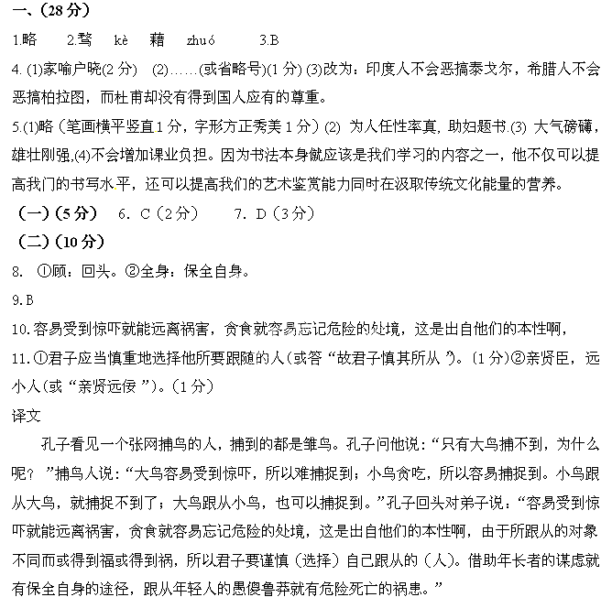
(三) (13分)
12．C 13．以国家利益为重的崇高品德
14．比喻论证，对比论证，形象、突出地论证了让人对事业的发展有极大的帮助。
15总结全文，突出中心论点，号召人们要拥有让人的美德。
16．第一个论据不行，因为第一个的内容是告诉我们要“不让”，本文第②段讲的是让人是一种涵养，一种胆识，这句话不能证明此观点，所以不行。
（四）（14分）
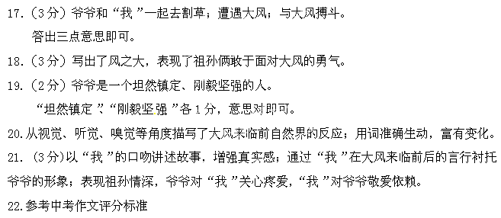

育星教育网 www.ht88.com

